Об утверждении регламента государственной услуги "Назначение жилищной помощи"
Утративший силу
Постановление акимата города Астаны от 13 июля 2016 года № 158-1345. Зарегистрировано Департаментом юстиции города Астаны 12 августа 2016 года № 1046. Утратило силу постановлением акимата города Нур-Султана от 5 августа 2020 года № 158-1535.
Сноска. Утратило силу постановлением акимата города Нур-Султана от 05.08.2020 № 158-1535 (вводится в действие по истечении десяти календарных дней после дня его первого официального опубликования).
В соответствии с Законом Республики Казахстан от 23 января 2001 года "О местном государственном управлении и самоуправлении в Республике Казахстан", статьей 16 Закона Республики Казахстан от 15 апреля 2013 года "О государственных услугах", акимат города Астаны ПОСТАНОВЛЯЕТ:
1. Утвердить регламент государственной услуги "Назначение жилищной помощи" согласно приложению.
2. Признать утратившим силу постановление акимата города Астаны от 20 февраля 2015 года № 158-250 "Об утверждении Регламента государственной услуги "Назначение жилищной помощи" в городе Астане" (зарегистрировано в Реестре государственной регистрации нормативных правовых актов за № 895, опубликовано в газетах "Астана ақшамы" от 21 апреля 2015 года № 42 (3247), "Вечерняя Астана" от 21 апреля 2015 года № 42 (3265).
3. Возложить на руководителя Государственного учреждения "Управление занятости, труда и социальной защиты города Астаны" опубликование настоящего постановления после государственной регистрации в органах юстиции в официальных и периодических печатных изданиях, а также на интернет-ресурсе, определяемом Правительством Республики Казахстан, и на интернет-ресурсе акимата города Астаны.
4. Контроль за исполнением настоящего постановления возложить на заместителя акима города Астаны Лукина А.И.
5. Настоящее постановление вступает в силу со дня государственной регистрации в органах юстиции и вводится в действие по истечении десяти календарных дней после дня его первого официального опубликования.
Аким | А. Исекешев

Приложение
к постановлению акимата
города Астаны
от 13 июля 2016 года
№ 158-1345
Регламент государственной услуги
"Назначение жилищной помощи"
1. Общие положения
1. Государственная услуга "Назначение жилищной помощи" (далее – государственная услуга) оказывается Государственным учреждением "Управление занятости, труда и социальной защиты города Астаны" (далее – услугодатель) бесплатно физическим лицам: малообеспеченным семьям (гражданам), постоянно проживающим в городе Астане, имеющим право на получение жилищной помощи (далее – услугополучатель) в соответствии со стандартом государственной услуги "Назначение жилищной помощи", утвержденным приказом Министра национальной экономики Республики Казахстан от 9 апреля 2015 года № 319 "Об утверждении стандартов государственных услуг в сфере жилищно-коммунального хозяйства" (зарегистрирован в Реестре государственной регистрации нормативных правовых актов за № 11015) (далее – Стандарт).
Прием заявления и выдача результата оказания государственной услуги осуществляются через:
1) некоммерческое акционерное общество "Государственная корпорация "Правительство для граждан" (далее – Государственная корпорация);
2) веб-портал "электронного правительства" www.egov.kz (далее – портал).
2. Форма оказания государственной услуги – электронная (частично автоматизированная) и (или) бумажная.
3. Результатом оказания государственной услуги является уведомление о назначении жилищной помощи либо мотивированный ответ об отказе в оказании государственной услуги.
Форма предоставления результата оказания государственной услуги: электронная.
При обращении через портал результат оказания государственной услуги направляется услугополучателю в "личный кабинет" в форме электронного документа, удостоверенного электронной цифровой подписью (далее – ЭЦП) уполномоченного лица услугодателя.
2. Описание порядка действий структурных подразделений
(работников) услугодателя в процессе оказания государственной
услуги
4. Основанием для оказания государственной услуги при обращении:
в Государственную корпорацию является заявление услугополучателя согласно приложению 1 к Регламенту;
на портал – запрос в форме электронного документа, удостоверенного ЭЦП услугополучателя.
5. Содержание каждой процедуры (действия), входящей в состав процесса оказания государственной услуги, длительность ее выполнения:
1) первая процедура (действия) – услугополучатель подает заявление и необходимые документы, указанные в пункте 9 Стандарта, инспектору Государственной корпорации. Инспектор Государственной корпорации осуществляет прием документов услугополучателя – максимальное допустимое время обслуживания – 20 (двадцать) минут. Инспектор Государственной корпорации направляет в накопительный отдел Государственной корпорации для передачи услугодателю – 1 (один) календарный день;
2) вторая процедура (действия) – специалист канцелярии услугодателя регистрирует полученные от курьера Государственной корпорации документы услугополучателя и направляет на резолюцию руководителю услугодателя – 15 (пятнадцать) минут;
3) третья процедура (действия) – руководитель услугодателя рассматривает документы услугополучателя – 1 (один) календарный день;
4) четвертая процедура (действия) – ответственный исполнитель услугодателя осуществляет проверку полноты документов услугополучателя, оформляет уведомление о назначении жилищной помощи или мотивированный ответ об отказе в оказании государственной услуги – 6 (шесть) календарных дней;
5) пятая процедура (действия) – руководитель услугодателя подписывает уведомления о назначении жилищной помощи или мотивированный ответ об отказе в оказании государственной услуги – 1 (один) календарный день;
6) шестая процедура (действия) – специалист канцелярии услугодателя регистрирует уведомление о назначении жилищной помощи или мотивированный ответ об отказе в оказании государственной услуги – 1 (один) календарный день;
7) седьмая процедура (действия) – инспектор Государственной корпорации выдает уведомление о назначении жилищной помощи или мотивированный ответ об отказе в оказании государственной услуги услугополучателю – 15 (пятнадцать) минут.
6. Результаты процедуры (действия) по оказанию государственной услуги, которые служат основанием для начала выполнения следующей процедуры (действия):
1) результат первой процедуры (действия) – направление документов услугополучателя в канцелярию услугодателя;
2) результат второй процедуры (действия) – расписка о приеме соответствующих документов услугополучателя;
3) результат третьей процедуры (действия) – определение ответственного исполнителя услугодателя;
4) результат четвертой процедуры (действия) – передача руководителю услугодателя для подписания уведомления о назначении жилищной помощи или мотивированный ответ об отказе в оказании государственной услуги;
5) результат пятой процедуры (действия) – направление подписанного уведомления о назначении жилищной помощи или мотивированный ответ об отказе в оказании государственной услуги в канцелярию услугодателя;
6) результат шестой процедуры (действия) – передача уведомления о назначении жилищной помощи или мотивированный ответ об отказе в оказании государственной услуги курьеру Государственной корпорации;
7) результат седьмой процедуры (действия) – роспись услугополучателя в журнале по оказанию государственной услуги.
3. Описание порядка взаимодействия структурных подразделений
(работников) услугодателя в процессе оказания государственной
услуги
7. Перечень структурных подразделений (работников) услугодателя, которые участвуют в процессе оказания государственной услуги:
1) специалист канцелярии услугодателя;
2) руководитель услугодателя;
3) ответственный исполнитель услугодателя.
8. Описание последовательности процедур (действий) между структурными подразделениями (работниками) услугодателя с указанием длительности каждой процедуры (действия) сопровождается блок-схемой согласно приложению 2 к Регламенту.
4. Описание порядка взаимодействия с Государственной
корпорацией и (или) иными услугодателями, а также порядка
использования информационных систем в процессе оказания
государственной услуги
9. Описание порядка обращения в Государственную корпорацию и (или) к иным услугодателям, длительность обработки запроса услугополучателя:
1) для получения государственной услуги услугополучатель представляет в Государственную корпорацию заявление по форме согласно приложению 1 к Регламенту и необходимые документы, указанные в пункте 9 Стандарта;
2) инспектор Государственной корпорации осуществляет прием документов услугополучателя и направляет в накопительный отдел Государственной корпорации для передачи услугодателю – 1 (один) календарный день;
3) описание последовательности процедур (действий) между структурными подразделениями (работниками) услугодателя с указанием длительности каждой процедуры (действия) через Государственную корпорацию сопровождается блок-схемой согласно приложению 3 к Регламенту.
10. Описание процесса получения результата оказания государственной услуги через Государственную корпорацию, его длительность:
1) за получением результата оказания государственной услуги услугополучатель обращается после окончания срока указанного в Стандарте;
2) время обслуживания при выдаче результата оказания государственной услуги – 20 (двадцать) минут.
11. Описание порядка обращения и последовательности процедур (действий) услугодателя и услугополучателя при оказании государственной услуги через портал:
1) услугополучатель осуществляет регистрацию на портале с помощью индивидуального идентификационного номера (далее – ИИН);
2) процесс 1 – процесс ввода услугополучателем ИИН и пароля (процесс авторизации) на портале для получения государственной услуги;
3) условие 1 – проверка на портале подлинности данных о зарегистрированном услугополучателе через ИИН и пароль;
4) процесс 2 – формирование порталом сообщения об отказе в авторизации по основаниям, предусмотренным пунктом 10 Стандарта;
5) процесс 3 – выбор услугополучателем государственной услуги, указанной в Регламенте, вывод на экран формы запроса для оказания государственной услуги и заполнение услугополучателем формы (ввод данных) с учетом ее структуры и форматных требований, прикрепление к форме запроса необходимых копий документов в электронном виде, указанных в пункте 9 Стандарта, а также выбор услугополучателем регистрационного свидетельства ЭЦП для удостоверения (подписания) запроса;
6) условие 2 – проверка на портале срока действия регистрационного свидетельства ЭЦП и отсутствия в списке отозванных (аннулированных) регистрационных свидетельств, а также соответствия идентификационных данных (между ИИН, указанных в запросе, и ИИН, указанных в регистрационном свидетельстве ЭЦП);
7) процесс 4 – формирование сообщения об отказе в запрашиваемой государственной услуге в связи с неподтверждением подлинности ЭЦП услугополучателя;
8) процесс 5 – направление электронного документа (запроса услугополучателя), удостоверенного (подписанного) ЭЦП услугополучателя, через шлюз "электронного правительства" (далее – ШЭП) в автоматизированное рабочее место регионального шлюза "электронного правительства" (далее – АРМ РШЭП) для обработки запроса услугодателем;
9) условие 3 – проверка услугодателем соответствия приложенных услугополучателем документов, указанных в пункте 9 Стандарта, основания для оказания государственной услуги;
10) процесс 6 – формирование сообщения об отказе в запрашиваемой государственной услуге, в связи с несоответствием документов услугополучателя с перечнем документов указанных в пункте 9 Стандарта;
11) процесс 7 – получение услугополучателем результата оказания государственной услуги (уведомление в форме электронного документа), сформированного порталом. Электронный документ формируется с использованием ЭЦП уполномоченного лица услугодателя.
Функциональные взаимодействия информационных систем, задействованных при оказании государственной услуги через портал и услугодателя, приведены в приложении 4 к Регламенту.
Приложение 1
к Регламенту государственной услуги
"Назначение жилищной помощи"
Форма
Руководителю
Государственного учреждения
"Управление занятости, труда и
социальной защиты города Астаны"
________________________________
(Ф.И.О.)
Заявление о назначении жилищной помощи
Я _____________________________________________________________
(фамилия, имя, отчество (при наличии),
_____________________________________________________________________
_____________________________________________________________________
(индивидуальный идентификационный номер, год рождения)
являющийся (аяся) собственником (нанимателем) жилья, № ________
удостоверения личности, кем выдан ____________________________.
Прошу назначить моей семье в количестве __ человек, проживающей
по адресу:
_____________________________________________________________________
_____________________________________________________________________
жилищную помощь для возмещения затрат по оплате содержания жилища и потребленные жилищно-коммунальные услуги.
№ п/п | Члены семьи заявителя Ф.И.О. | Дата рождения | Родственные отношения | Социальный статус

№ лицевого счета ____________________________________________,
наименование банка ________________________________.
Согласен на использование сведений, составляющих охряняемую законом тайну, содержащихся в информационных системах.
Дата "__" ______ 20__ года Подпись услугополучателя
Приложение 2
к Регламенту государственной услуги
"Назначение жилищной помощи"
Блок-схема описания последовательности процедур (действий)
между структурными подразделениями (работниками)
услугодателя в процессе оказания государственной услуги
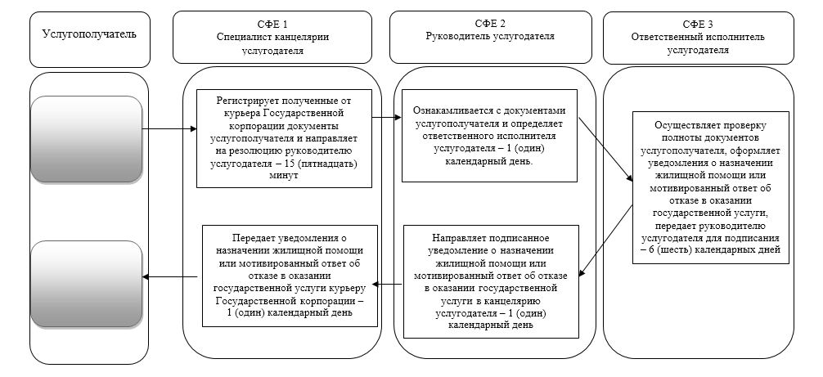

Приложение 3
к Регламенту государственной услуги
"Назначение жилищной помощи"
Справочник бизнес-процессов оказания государственной услуги
через Государственную корпорацию
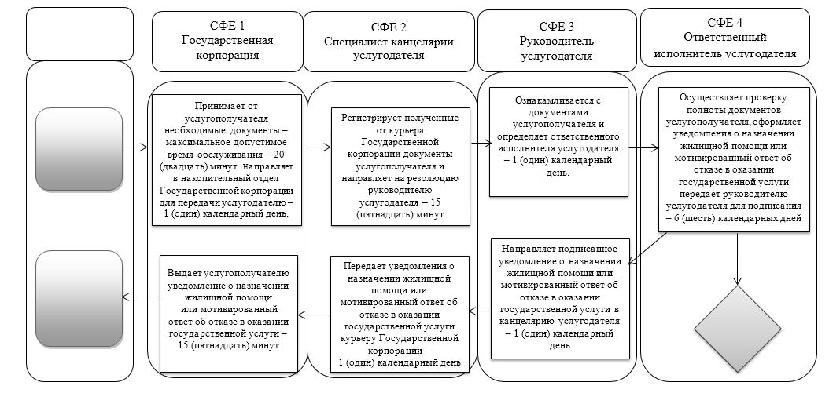

Приложение 4
к Регламенту государственной услуги
"Назначение жилищной помощи"
Диаграмма функционального взаимодействия информационных систем,
задействованных при оказании государственной услуги через
Государственную корпорацию
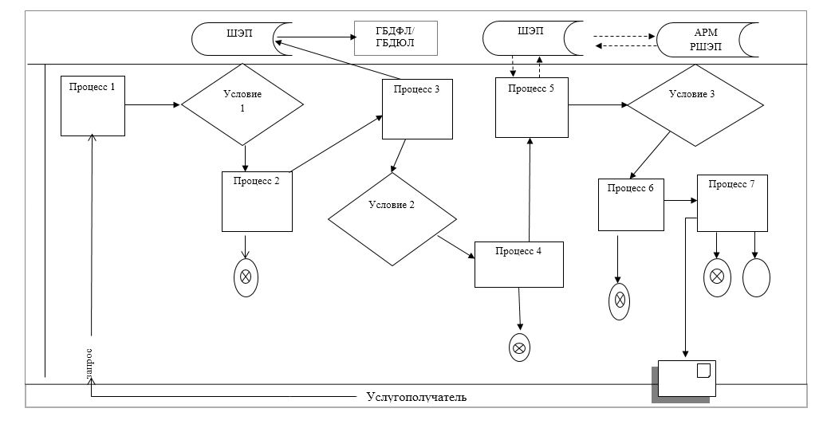

СФЕ – структурно-функциональная единица: взаимодействие структурных подразделений (работников) услугодателя, Государственной корпорации, портала

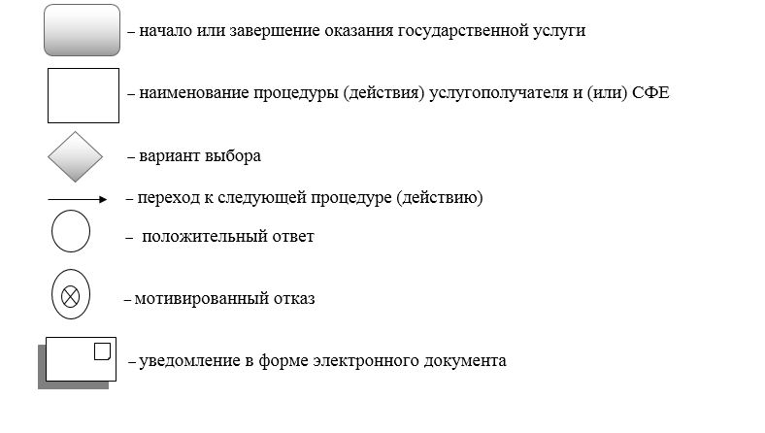

© 2012. РГП на ПХВ «Институт законодательства и правовой информации Республики Казахстан» Министерства юстиции Республики Казахстан

